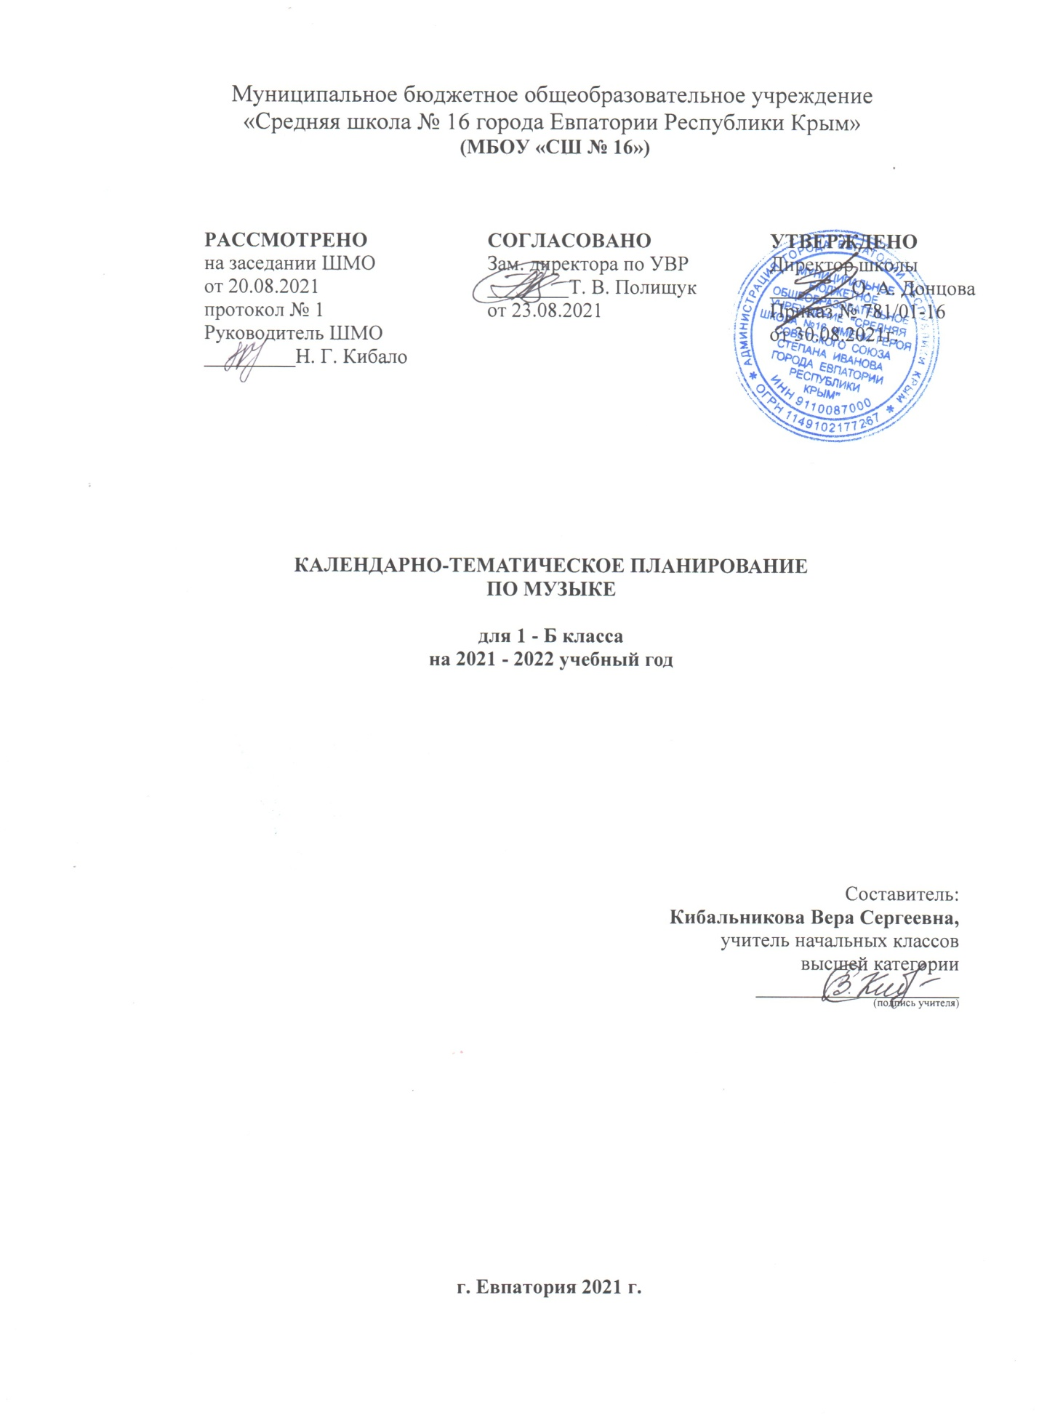

№п/п |  |  |  | Дата |  | Тема урока
План |  |  | Факт. | План | Факт.
Тема1: Музыка вокруг нас ( 16 ч )
1 |  |  |  | 06.09 |  | «И муза вечная со мной».
2 |  |  |  | 13.09 |  | Хоровод муз.
3 |  |  |  | 20.09 |  | Повсюду музыка слышна.
4 |  |  |  | 27.09 |  | Песни, танцы и марши.
5 |  |  |  | 04.10 |  | Душа музыки — мелодия.
6 |  |  |  | 11.10 |  | Музыка осени.
7 |  |  |  | 18.10 |  | Сочини мелодию.
8 |  |  |  | 25.10 |  | «Азбука, азбука каждому нужна».
9 |  |  |  | 08.11 |  | Музыкальные инструменты.
10 |  |  |  | 15.11 |  | «Садко» - из русского былинного сказа.
11 |  |  |  | 22.11 |  | Звучащие картины.
12 |  |  |  | 29.11 |  | Разыграй песню.
13 |  |  |  | 06.12 |  | Пришло Рождество, начинается торжество. Родной обычай старины.
14 |  |  |  | 13.12 |  | Добрый праздник среди зимы.
15 |  |  |  | 20.12 |  | Музыкальный театр: балет.
16 |  |  |  | 27.12 |  | Обобщающий урок 2 четверти.
Тема 2 Музыка и ты ( 17 ч )
17 |  |  |  | 10.01 |  | Край, в котором ты живешь.
18 |  |  |  | 17.01 |  | Поэт. Художник. Композитор.
19 |  |  |  | 24.01 |  | Музыка утра.
20 |  |  |  | 31.01 |  | Музыка вечера.
21 |  |  |  | 07.02 |  | Музыкальные портреты.
22 |  |  |  | 14.02 |  | Разыграй сказку.
23 |  |  |  | 28.02 |  | У каждого свой музыкальный инструмент.
24 |  |  |  | 14.03 |  | «Музы не молчали».
25 |  |  |  | 28.03 |  | Мамин праздник.
26 |  |  |  | 04.04 |  | Музыкальные инструменты.
27 |  |  |  | 11.04 |  | Чудесная лютня.
28 |  |  |  | 18.04 |  | Звучащие картины.
29 |  |  |  | 16.05 |  | Музыка в цирке.
30 |  |  |  | 23.05 |  | Дом, который звучит.
31 |  |  |  |  |  | Опера –сказка.
32 |  |  |  |  |  | Ничего на свете лучше нету…
33 |  |  |  |  |  | Урок-концерт.

